Серебряные победители чемпионата
14.02.2025
Мария и Сергей, ученики 3 «К» класса Школы №1636 «НИКА», заняли II место на детском чемпионате «Мастерята» в компетенции «Сервис на воздушном транспорте». Подготовиться к этому важному событию им помогала Елена Викторовна Козлова.
Конкурсное задание включало в себя весь технологический процесс обслуживания пассажиров с момента входа в здание аэровокзала до посадки в самолет. Ребята осуществляли досмотр пассажиров на входной группе и в зоне предполетного досмотра, регистрировали различные категории пассажиров и багажа, контролировали посадку пассажиров на рейс.
Мы поздравляем нашу команду с победой!

Источник: https://vk.com/school1636nika?w=wall-204983378_5250

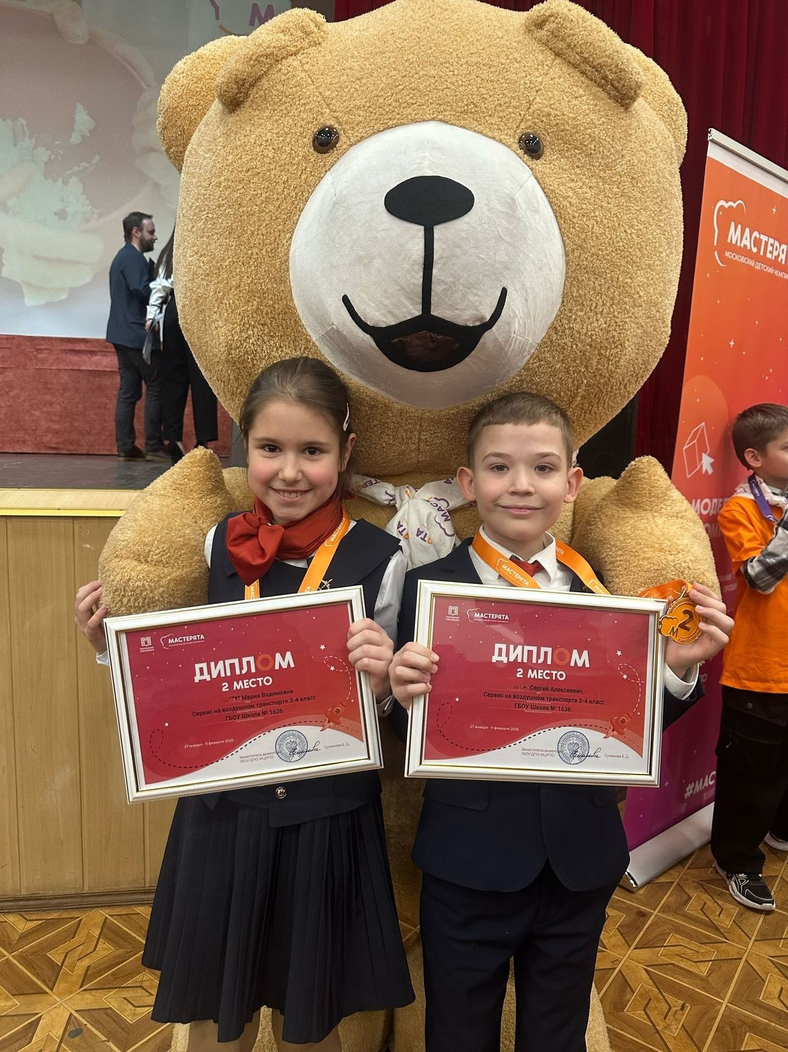

Адрес страницы: http://orehovo-borisovo-juzhnoe.mos.ru/presscenter/news/detail/12808749.html
Управа района Орехово-Борисово Южное города Москвы

